PROGRAM
CZYSTE POWIETRZE

PUNKT KONSULTACYJNO-INFORMACYJNY:
Urząd Miasta Oświęcim, ul. Zaborska 2
tel. 503 572 966
Wtorek: 11.00 – 16.00
Czwartek: 8.00 – 13.00

Co beneficjent powinien przygotować przed złożeniem wniosku?

- Adres e-mail w celu założenia konta na Portalu Beneficjenta.
- Dane osobowe, PESEL współmałżonka.
- Numer rachunku bankowego.
- Informacje o budynku: adres, nr księgi wieczystej, nr działki, powierzchnia całkowita budynku, powierzchnia prowadzonej działalności gospodarczej, (jeśli dotyczy), rok wystąpienia o zgodę na budowę/zgłoszenia budowy budynku.
- Informacje o powierzchni przegród, stropu, dachu do ocieplenia, wyrażoną w m² oraz informacje o powierzchni okien i drzwi do wymiany w m².
- Kwotę dochodu rocznego stanowiącego podstawę obliczenia podatku
z rozliczenia PIT (do wglądu).
- Dokument potwierdzający własność (w przypadku, gdy nie została założona księga wieczysta).
- Zaświadczenie o wysokości przeciętnego miesięcznego dochodu przypadającego na jednego członka gospodarstwa domowego wydanego przez Miejski Ośrodek Pomocy Społecznej ul. Partyzantów 1, 32-600 Oświęcim, tel. 33 844-71-91 (jeśli dotyczy). Zaświadczenie jest niezbędnym dokumentem do ubiegania się o podwyższony poziom dofinansowania i musi zostać wystawione nie wcześniej niż 3 m-ce przed złożeniem wniosku o dofinansowanie.

Więcej informacji po zalogowaniu się na Portalu Beneficjenta na stronie www.wfos.krakow.pl
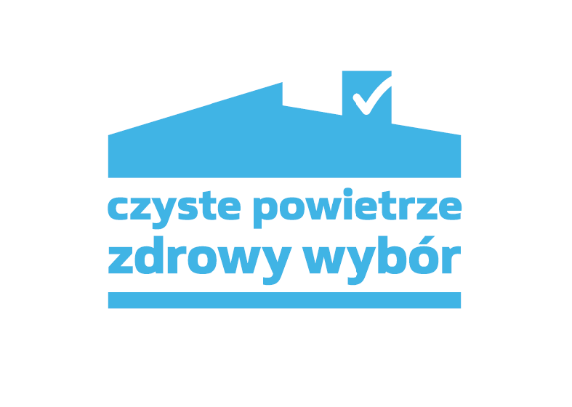

Załączniki do wniosku o płatność:

            - Dokument potwierdzający likwidację źródła ciepła na paliwo stałe.
- Dokumenty zakupu wraz z potwierdzeniem zapłaty (oryginały).
- Karta produktu – do ściągnięcia ze strony producenta.
- Etykieta energetyczna – do ściągnięcia ze strony producenta.
- Certyfikat ecodesign (jeśli dotyczy).
- Certyfikat europejskiego znaku jakości „Solar Keymark” wraz z załącznikiem technicznym lub certyfikat równoważny (dotyczy kolektorów słonecznych).
- Protokół odbioru montażu źródła ciepła / instalacji c.o. lub c.w.u.
- Protokół odbioru montażu wentylacji mechanicznej (jeśli dotyczy).
- Protokół odbioru prac w zakresie: ocieplenia przegród budowlanych, stolarki okiennej i drzwiowej (nie dotyczy prac wykonywanych siłami własnymi).
- Audyt energetyczny (jeśli dotyczy).
- Zaświadczenie Operatora Sieci Dystrybucyjnej potwierdzające montaż licznika dwukierunkowego wraz z numerem Punktu Poboru Energii (dotyczy montażu mikroinstalacji fotowoltaicznej).
- W przypadku ocieplenia – etykieta/karta techniczna do użytego styropianu, zawierająca informację o wartości współczynnika lambda.
- Karta gwarancyjna wraz z datą uruchomienia źródła ciepła oraz numerem seryjnym – dotyczy źródła ciepła/rekuperatora/paneli fotowoltaicznych, falownika/inwertera, kolektorów słonecznych.
- Protokół odbioru wykonania przyłącza, instalacji wewnętrznej
od przyłącza do źródła ciepła (jeśli dotyczy).
- Protokół z przeprowadzenia próby szczelności instalacji gazowej (jeśli dotyczy).
- Kserokopia zatwierdzonego projektu budowlanego instalacji gazowej (jeśli dotyczy).
- Umowa z dystrybutorem gazu.

